São Paulo Tech School - SPTECH

Análise e Desenvolvimento de Sistemas – ADS

1 Semestre

**Projeto Cultivar para viver bem**

Pesquisa e Inovação

Matheus Alves dos Anjos

São Paulo – SP

2023

# Projeto individual

|  |  |
| --- | --- |
| Participantes | RA |
| Matheus Alves dos Anjos | 01231210 |

# Contexto

Sabemos que o plantio move nosso Brasil, mas talvez um fato que não paramos para refletir é o quanto o cultivo em casa pode nos tratar mentalmente e fisicamente.

No território brasileiro, o plantio e consumo de ervas medicinais vem de milhares de anos atrás nos trazendo benefícios até hoje.

Neste Projeto trago em um site feito com muita dedicação onde mostro-lhes um pouco de minha essência nordestina, vindo de família curandeira.

Quem nunca se deparou com algumas plantas na casa de algum conhecido e se perguntou qual a necessidade do plantio em casa, quanto trabalho a pessoa se da para manter um ambiente verde e cheio de vida, se você já tomou algum tipo de chá natural, já tem a resposta em sua frente. Nos amantes de plantas sabemos a importância de se ter um pouco de hortelã, capim santo(capim-limão) ou até mesmo algum legume que poderá servir de alimento em sua casa.

Não se trata de trabalho extra ou obrigação, mas sim de terapia com sigo mesmo e uma opção a mais de remédios naturais para nossa família.

Segundo Marcos Roberto Furlan em seu blog (eadplus.com) “*As pesquisas que comprovam a eficácia dos usos terapêuticos das plantas medicinais ocorrem em ritmo acelerado. Como consequência, o mercado dos fitoterápicos, medicamentos a base de plantas, tem crescido nos últimos anos cerca de 10 a 14% ao ano.*

*No entanto, boa parte das plantas medicinais utilizada no Brasil é obtida por meio do extrativismo. E a maioria das plantas utilizadas nos medicamentos é importada, apesar do país ter uma das maiores biodiversidade de plantas, inclusive com potencial medicinal e alimentício.*

*Apesar deste panorama, são poucos os que produzem plantas medicinais, inclusive em seus quintais, os quais, antigamente, abrigavam uma flora diversificada quanto aos usos. O cultivo destas espécies, além de trazer benefícios na cura ou na prevenção de doenças, é também uma forma de lazer e de resgate ao rico conhecimento dos nossos antepassados sobre a flora.”*

##### Já que podemos comprovar o alto beneficio de se ter o cultivo de plantas em casa sejam elas medicinam, legumes e frutas, vamos ver um pouco mais sobre isso em nosso tutorial feito em nosso site “Cultivar para viver bem”.

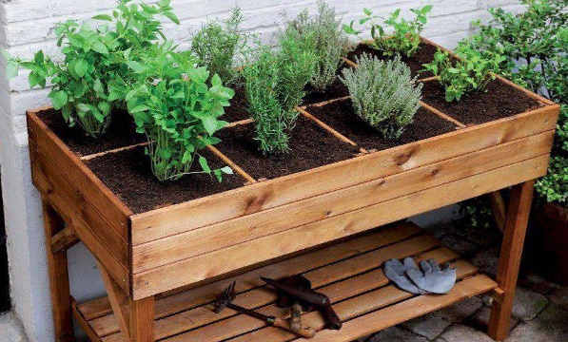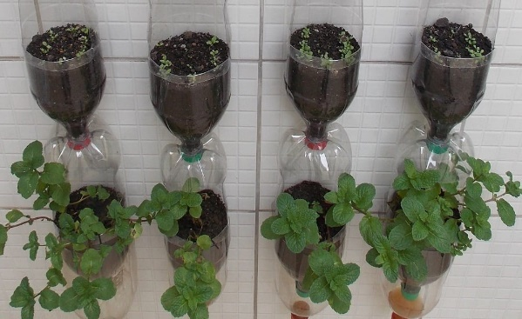

# Benefícios terapêuticos

Ao cultivar plantas e flores no quintal (ou até mesmo dentro de casa), você vai perceber que o aroma natural é uma das melhores coisas que têm. Flores como a lavanda e a gardênia têm um perfume característico, deixando a casa mais perfumada e agradável para o seu bem-estar. Quando você se dedica ao cuidado com as plantas no dia a dia - regando, adubando, cortando as folhas mortas e por aí vai -, você também está distraindo e relaxando a mente

 Quem pratica a jardinagem com frequência, já sabe como [faz bem criar esse contato com a natureza](https://www.conquistesuavida.com.br/noticia/trilhas-inspiradoras-3-pessoas-relatam-o-que-aprenderam-com-as-caminhadas_a9636/1) - através do cultivo de plantas, flores, hortaliças e até mesmo temperos. Para provar que a jardinagem pode ser um hobby saudável, veja abaixo um gráfico que mostra a melhoria na qualidade de vida de pessoas que começaram com esse hobby.

Dessa forma podemos observar que quem tem o habito de plantar se senta mais feliz em seu hobby do quem que não tem esse habito e possui algum outro em casa.

**Objetivo**

Criar um site onde pessoas que tem o interesse em começar um cultivo de plantas em casa possam aprendem de forma breve e segura.

**Justificativa**

O plantio em casa pode ser muito benéfico para pessoas de qualquer idade, pois além de benefícios terapêuticos, possui uma possibilidade de plantas medicinais usadas para tratamentos de pequena escala.

**Escopo**

* **Conectividade para monitoramento**: Será necessário um ponto de acesso de conectividade à internet, onde teremos uma equipe especializada para a instalação e manutenção do Arduino a fim de uma melhor leitura de dados e uma futura analise.
* **Configuração Arduino:** Será necessário um período de um dia para instalação e testes de sistema com foco na assertividade de visualizações.
* **Treinamento preparatório na ferramenta**: Será enviada uma equipe especializada para treinamento dos encarregados da análise de umidade e temperatura com equipamento instalado nas unidades de envio.
* **Testes de situação:** Haverá teste de diversos tipos de análise de cenários para colaboradores a fim de uma melhor manipulação de sistema.
* **Desenvolvimento de dashboard:** Será criado um dashboard personalizado com os dados coletados para uma visualização e analise dinâmica.

**Premissas e Restrições**

**Premissas:**

* O contratante deve possuir veículo especializado para transporte dos produtos;
* O cliente deve possuir disponibilidade de internet para o acesso a plataforma e envio de dados dos sensores.
* Disponibilização de funcionários para treinamento e analises de dados coletados.

**Restrições:**

* Os sensores não conseguirão realizar viagens para o exterior, com limite de área somente dentro de solo nacional;
* A equipe de SAC poderá ser acionada somente de segunda a sexta das 7hrs às 14hrs;
* A capacidade máxima da carga não pode exceder 500 L em cada uma das câmaras frias.
* A rede não poderá ser desligada em hipótese alguma para não gerar a má captura e analise de dados.

**Area técnica (Para Desenvolvedores)**

Nesta área será mostrada toda gestão e decisões do grupo referente a desenvolvimento e validações do projeto.

**Diagrama de Solução**

A criação de nosso diagrama de solução tem como foco o entendimento de nosso projeto em funcionamento de sua instalação até a visualização do Dashboard do cliente.

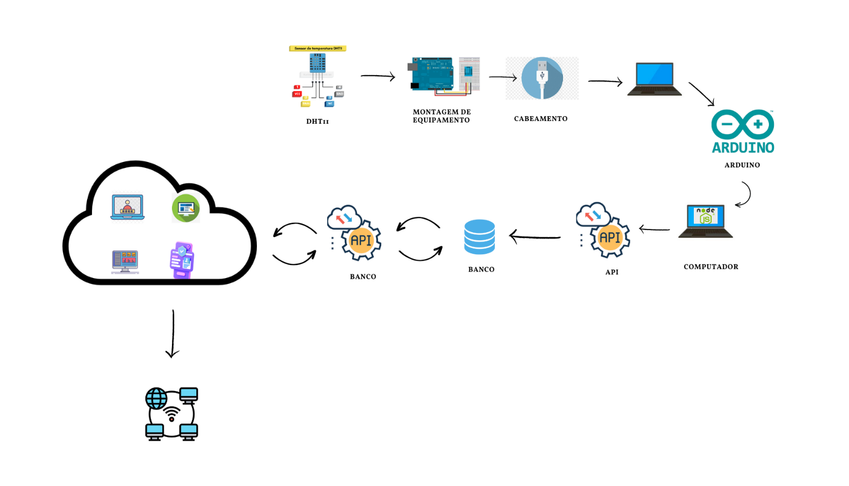

**Backlog**

**Criação:** Em nosso Backlog foi decidido demandas da sprint1 e sprint2, visando a agilidade e entregas de valor ao nosso cliente separando por classificação, tamanho, Prioridade e Sprints.

**Planejamento:** 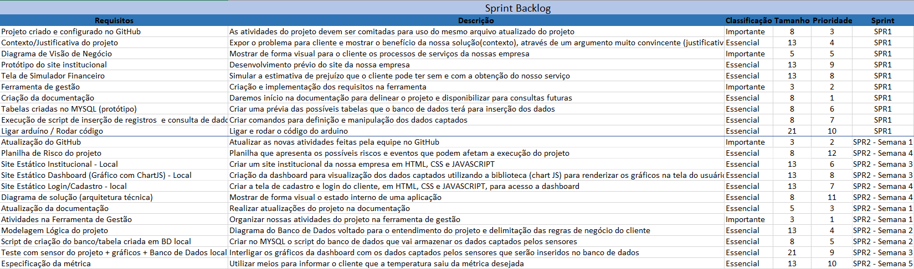

**Banco de dados**

**Modelagem**

Foram criadas 8 tabelas em Banco de dados Focadas na análise e tomadas de decisão conforme métricas capturadas.:

**Empresa**: Tabela focada em dados da empresa que ficará salvo no momento de seu cadastro no site.

Login.

**Endereço:** Tabela com dados de localização da empresa vigente em banco.

**Usuário:** Conterádados dos funcionários que utilizarão a plataforma vinculada a sua empresa.

**Transporte:** Todo veículo também será salvo em nosso banco para controle de dados do mesmo.

**Sensor:** Tabela que trará os dados do sensor ativo.

**Tipo:** Pra especificar o modelo de sensor na empresa.

**Dados Sensores:** Tabela que mostrará métricas de umidade e temperatura capturadas pelo sensor.

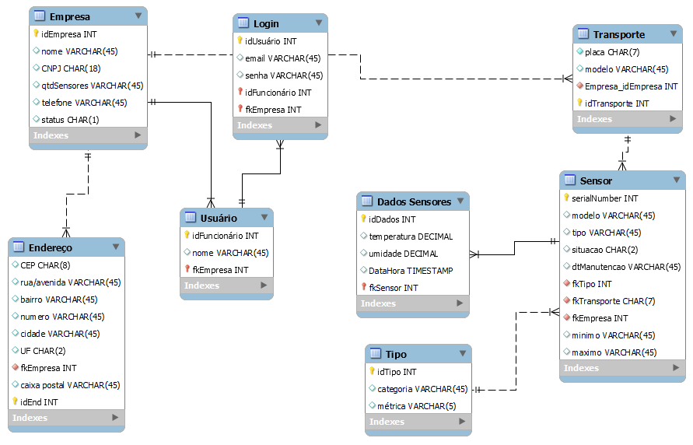

**Arduino**

**Escolha:**

Para mantermos o transporte de morangos ideal para seu resfriamento e prolongamento de sua vida útil, foram analisados pelo pesquisador da Embrapa Clima Temperado, Fernando Flores Cantillano, que em seu trabalho nos mostrou que normalmente, os morangos são armazenados a 0ºC e 90-95% de umidade relativa. Nessas condições, a duração do armazenamento pode variar entre 3 a 6 dias dependendo da variedade. Para longas distâncias o transporte deverá ter um tempo de até 4 dias, mas precisa estar armazenado em um pote com tampa ou coberto por papel-toalha. Sem o devido refrigeramento, a fruta dura apenas cerca de 2 dias em temperatura ambiente. Para mantermos a qualidade da fruta para seu comercio após serem retirados das câmaras frias, sejam mantidos nas gôndolas de comercialização com uma temperatura entre 10-12ºC, para serem comercializados em até 24 horas.

Em seu transporte devemos manter alguns parâmetros específicos de umidade e temperatura como a temperatura de 0ºC á no máximo 12ºC não recomendado diminuir a temperatura negativamente e muito menos ultrapassar o limite por longos períodos para evitar a maturação acelerada do fruto. Já quando falamos em umidade recomenda-se controlar em 90% á 95% sendo critico abaixo de 85% pois dessa faixa aumenta a desidratação (murchamento) do fruto e se for mais alta que 95%, aumentam as podridões.

Assim como se pode observar abaixo:

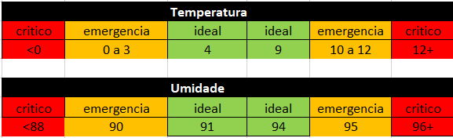

**Métricas:**

Utilizaremos o sensor DHT11 que nos permite coletar métricas de umidade e temperatura conforme os limites da tabela abaixo:

|  |  |  |  |
| --- | --- | --- | --- |
| **Especificações** | DHT**11** | DHT**21** | DHT**22** |
| Temperatura de trabalho | 0°C até 50°C | -40°C até 80°C | -40°C até 80°C |
| Escala de umidade | 20 – 80% / ± 5% | 0 – 100% / ± 3% | 0 – 100% / ± 2% |
| Tensão de operação | 3.3 – 5V | 3.3 – 5V | 3.3 – 6V |
| Precisão a 25°C | 250 mV | 750 mV | 500 mV |

Utilizaremos as métricas do DHT11, mas o recomendado para campo real será o DHT21 fazendo assim os dados coletados de umidade baterem com a de campo real.

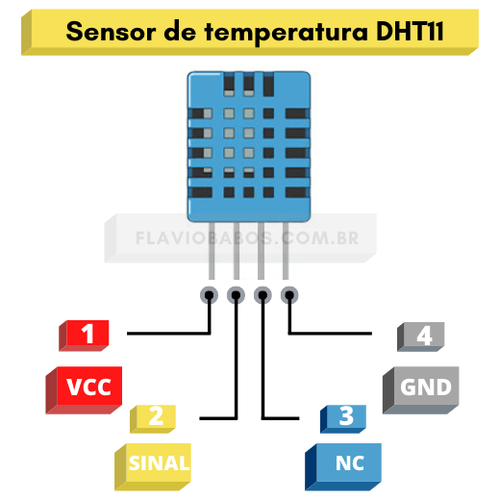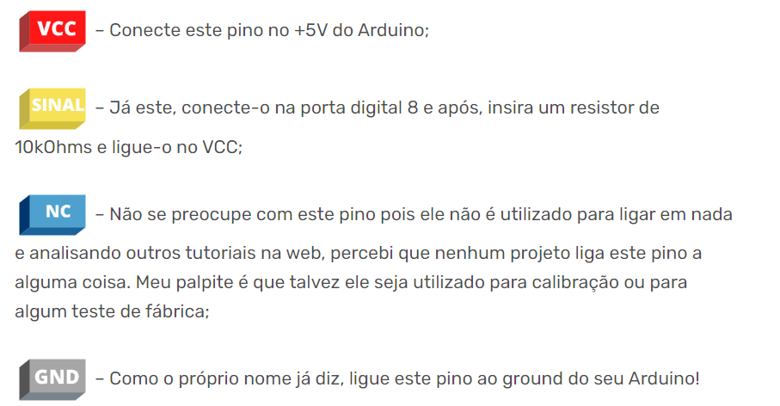

Bibliografia:

https://revistacampoenegocios.com.br/o-cultivo-de-morangos-no-brasil/#:~:text=Dados%20do%20IBGE%20(2003)%20mostram,do%20que%203%2C5%20kg.